基于LSTM-transformer模型的物流无人机能耗预测及验证
刘强^{1*}，崔世亚¹，薛轲奕¹
（1.中山大学·深圳 智能工程学院，广东 深圳518107； 2.）

摘 要：。
关键词：物流无人机；能耗预测；多源数据驱动；双向长短期记忆网络；低空经济
中图分类号：

随着国家低空经济战略的深入部署，无人机物流配送作为新质生产力的典型代表，已成为现代物流体系降本增效的关键突破口^{[1]}。然而，受限于当前锂电池能量密度的物理瓶颈，能耗问题始终是制约物流无人机走向大规模商业化的核心瓶颈。精准的能耗建模与预测不仅是实现长距离、多任务飞行路径规划的基础，更是保障电池健康管理与提升物流系统整体能效的关键环节^{[2]}。
针对无人机能耗预测问题，国内外学者进行了广泛研究，主要形成了基于物理机理公式模型和基于数据驱动的学习模型两条技术路线。在物理机理建模方面，Liu等^{[3]}借鉴传统直升机空气动力学原理，推导并建立了一套包含诱导功率、型阻功率及寄生功率的理论功耗模型，并通过IRIS+四旋翼无人机的实测飞行数据验证了该模型参数估算的准确性与可行性。Dorling等^{[4]}针对现有路径规划研究未充分考虑电池与载重对能耗影响的问题，通过物理推导并实验验证了多旋翼无人机能耗与载重、电池重量近似线性的关联模型。Song等^{[5]}针对无人机物流系统重点分析了货物重量对飞行能力的非线性影响，通过考虑起飞、巡航及着陆阶段的功耗差异，构建了能够反映不同载重水平下电池消耗特征的物理能耗模型。Cheng等^{[6]}重点构建了一个将能耗视为载重与飞行距离非线性函数的建模框架，并揭示了不同载重水平下能效变化的非线性动力学特征。Zhang等^{[7]}针对配送无人机能耗模型因研究范围与机型差异导致预测波动大的问题指出模型选择必须极其谨慎，并揭示了负载、速度及飞行路径等核心要素与能效表现之间的复杂交互关系。Go mez-Lagos等^{[8]}针对从设施点取货再配送至客户的新型路径规划问题，重点构建了一个将能耗定义为无人机携带载重与飞行距离乘积的线性模型。Du等^{[9]}针对现有物流无人机配送模型未充分考虑载重、距离及混合时间窗对能耗影响的问题，通过物理公式推导建立了多因素耦合的能耗模型。Wu等^{[10]}通过物理机理推导建立了综合考虑变载重、动态速度以及无人机自身质量等多因素耦合的非线性功率模型。
收稿日期：yyyy-mm-dd
基金项目：深圳市科技计划项目（KJZD20240903103806009，KCXFZ20240903093911016）；重庆市科技创新重大研发项目（CSTB2023TIADSTX0030）；广东省重点领域研发计划项目(2022B0701180001)； 2025年广东省先进制造业发展专项资金（产业基础再造）项目。
Foundation item: the Guangdong Provincial Key Field R&D Project (2022B0701180001),the 2025 Guangdong Provincial Advanced Manufacturing Development Special Fund (Industrial Base Reconstruction) Project.
作者简介：刘强（1981—），男，江西赣州人，教授，主要从事智能网联汽车、交通安全和低空飞行安全研究。E-mail：liuq32@mail.sysu.edu.cn; 崔世亚（2001—），男，广东湛江人，硕士研究生，主要从事低空调度研究。E-mail：1290837362@qq.com。刘辉（1977），男（汉族），湖北荆州人，高级工程师。E-mail：liuhui@shenzhen.com。

在数据驱动建模方面，Abeywickrama等^{[11]}采用黑箱统计建模方法，通过对无人机在不同负载、风速及飞行模式下的广泛实测，构建了多维空间飞行及起降全流程的综合能耗模型。Choudhry等^{[12]}针对路径、天气等动态因素导致能耗预测难的问题，提出了一种基于时间卷积网络(TCN) 的深度能耗模型用于电量耗尽风险评估。Muñoz等^{[13]}针对物理模型参数识别难及传统数据驱动方法在小样本下精度受限的问题，首次引入高斯过程建模，实现了在少量数据下的高精度能效预测及不确定性度量。Saadi等^{[14]}针对传统物理模型难以捕捉操作参数与能耗间复杂非线性动态的问题，对比研究了多种循环神经网络技术对无人机能耗模型进行构建。Qin等^{[15]}为增加多包裹无人机配送中续航限制，重点通过强化学习

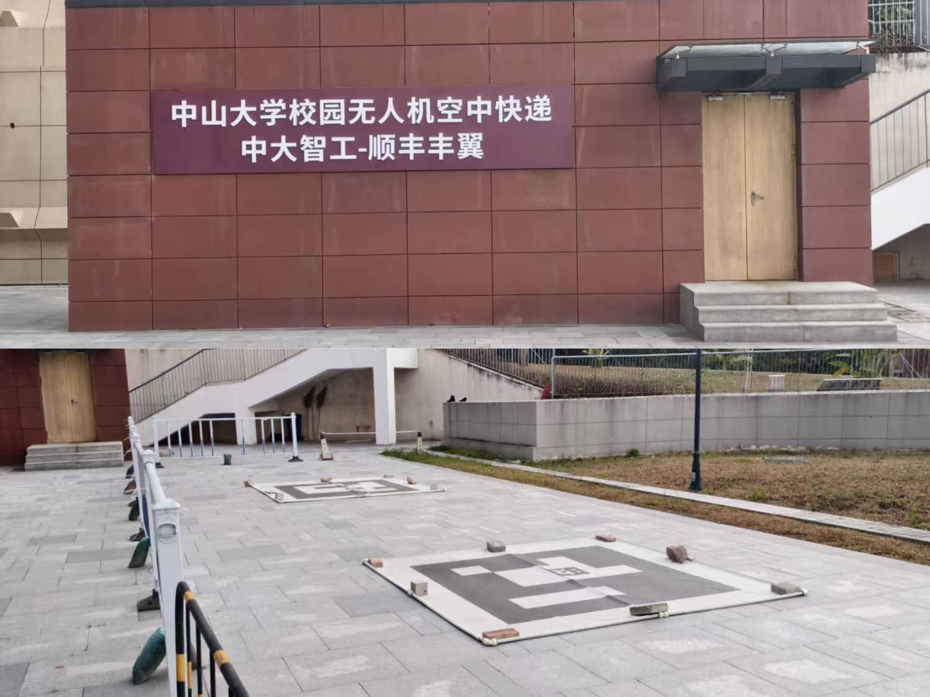
图1 校园无人机物流运营站点
Fig.1 Campus drone logistics operation site

来动态确定无人机的最佳飞行范围，并基于现实数据集构建了能够捕捉时间变化特征及载重影响的深度能效模型。Paul等^{[16]}为在线需求下城市空气交通预测构建了一个数据驱动的能耗估算框架，该框架利用历史飞行数据进行参数拟合以实现动态环境下的能效最优路径规划。Mao等^{[17]}聚焦于复杂工厂环境下自主移动机器人的电池消耗特性，通过仿真技术构建了数据驱动的载重量与电耗之间的关联模型。
然而，现有研究仍存在局限性，一是物理模型的理想化假设与真实环境脱节。传统的空气动力学模型往往无法完整反应低空气象条件复杂影响，且机载设备的额外功耗也无法量化进公式之中，导致在真实复杂物流场景下存在系统性的预测偏差。二是现有数据驱动模型的特征维度不足。现有研究多聚焦于运动学状态与载荷到能耗的简单映射关系，尽管少部分文献引入了风速作为扰动因子，却普遍忽略了温度与湿度通过改变空气密度进而影响旋翼气动效率的物理机制。这种对环境热力学参数的简化处理，使得模型难以捕捉由复杂微气象引起的瞬时功率波动，导致在非标准大气环境下预测精度显著下降。
针对上述问题，本文以真实物流场景下的四旋翼无人机为研究对象，通过构建涵盖运动学状态、载荷属性及低空气象条件的多维特征体系，从静态瞬时、动态时序及宏观航次三个视角对物流无人机能耗预测模型进行了系统性的探索与建模研究。该方法旨在通过多视角的对比分析，解决传统物理模型在复杂环境下精度低的问题，并实现对全飞行周期能耗的模型预测。

１ 数据获取与预处理

1.1数据获取
中山大学深圳校区已开展常态化的校园无人机物流配送作业，如图1所示。基于此本文构建了一套可视化的校园无人机物流数字监控平台，并部署于阿里云服务器。平台实现了飞行里程、时长等关键指标的自动统计，并深度解析遥测数据以动态展示无人机位姿、能效及气象环境。为支持离线数据挖掘，平台开发了数据管理子系统，支持多维检索与毫秒级飞行日志导出，形成了集实时监测与历史回溯于一体的监控体系。
平台采用前后端分离的模块化架构。后端核心由实时通信网关与业务逻辑处理中心组成：前者负责1 Hz频率JSON数据的清洗、校验及解析，并将时序遥测数据存入InfluxDB；后者负责任务状态的持久化及报表生成。此外，通过开发无人机飞行仿真客户端进行全链路压力测试，并利用容器化技术实现了系统的高效部署。

1.3特征选择
为了构建高精度的物流无人机能耗模型，本研究设计了一个包含无人机运动学状态、任务负载以及低空气象环境的多维特征空间。在构建无人机能耗模型前，首先阐述各关键特征对无人机能耗的物理影响机制。相关变量定义如表1所示。
表1 特征符号与定义
Table1 Feature symbols and definitions
类别 | 符号 | 名称 | 单位 | 备注
任务属性 |  | 载荷质量 | kg | 决定需提供的升力大小
任务属性 |  | 飞行距离 | m | 表征任务飞行里程
飞行状态 | 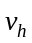 | 水平速度 | m/s | 克服空气阻力作功
飞行状态 | 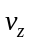 | 竖直速度 | m/s | 表征势能变化率
飞行状态 |  | 飞行朝向 |  | 表征机头地理坐标系方位角，正北为
飞行状态 | 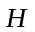 | 飞行高度 | m | 决定空气密度趋势
环境因素 | 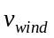 | 风速 | m/s | 产生附加气动阻力
环境因素 | 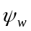 | 风向 |  | 表征气流来向
环境因素 |  | 环境温度 | C | 影响空气密度及电池放电效率
环境因素 | 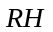 | 相对湿度 | % | 影响空气密度
流与机体的相对运动状态，单一的绝对风向特征无法直接反映风场对能耗的物理影响机制。因此，需通过构建相对风向夹角(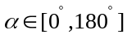)作为核心输入特征，其计算公式如下：
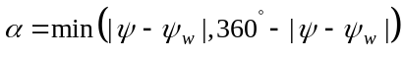

2 LSTM-transformer能耗预测框架
基于前文构建的无人机状态、任务信息与气象条件特征空间，本研究设计的整体技术路线如图2所示。该框架将经过清洗与标准化的多维数据作为输入，。

2.1基
。

图2 无人机物流能耗预测全流程框架图
Fig.2 Framework diagram of drone logistics energy consumption prediction process

2.2基
画。

2.3结
尽管达。

3 实验验证

3.1 实验平台与模型参数设置
实验在Windows操作系统的台式计算机上进行，硬件配置为i5-12490F CPU @ 3.00 GHz，32 GB RAM与NVIDIA GeForce RTX 3090 显卡。对于机器学习模型 LightGBM，经由多次预实验调试选定一组表现较优的核心结构参数；对于深度学习模型LSTM、GRU、Bi-LSTM与Transformer，则统一了网络层数、隐藏层维度及训练策略，以实现严格的控制变量对比。各模型的具体参数设置如表2所示。
表2 模型参数设置
Table1 Model parameter settings
模型类别 | 参数类别 | 参数名称 | 数值
LightGBM | 核心结构 | boosting_type | gbdt
LightGBM | 核心结构 | num_leaves | 63
LightGBM | 核心结构 | max_depth | 10
LightGBM | 核心结构 | learning_rate | 0.03
LightGBM | 正则化 | feature_fraction | 0.85
LightGBM | 正则化 | bagging_fraction | 0.85
LightGBM | 正则化 | reg_alpha | 0.05
深度学习 | 网络结构 | hidden_size | 256
深度学习 | 网络结构 | num_layers | 3
深度学习 | 网络结构 | dropout | 0.2
深度学习 | 训练参数 | batch_size | 32
深度学习 | 训练参数 | epochs | 150
深度学习 | 训练参数 | Learning Rate | 0.001
深度学习 | 训练参数 | optimizer | Adam

3.2 物理模型有效性分析
为了验证Cheng等^{[6]}无人机运筹优化学者常采用的经典空气动力学能耗模型在真实物流场景中的适用性，本研究选取了编号为 UAS04028624 的物流无人机在2025年12月15 日至12月31日期间执行的 48 条完整航次数据进行对比实验。实验主要考察物理模型计算的理论能耗与记录的实际能耗之间的差距，无人机如图2所示。
两个地点之间的飞行能耗计算公式为：
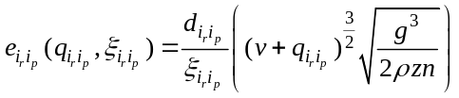
其中是机架加电池重量，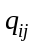是有效载荷，是重力，是空气流体密度，是旋转桨盘的面积，是旋翼的数量，为无人机飞行里程，为飞行速度。
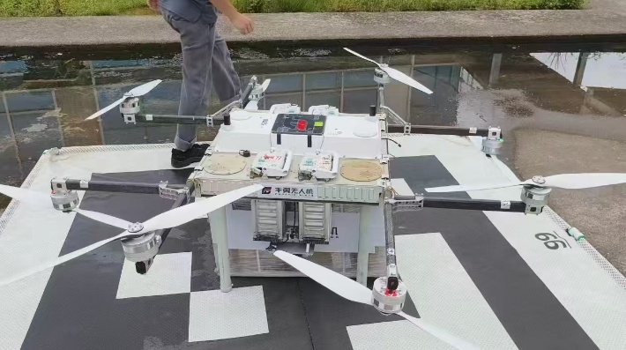
图3 编号UAS04028624物流无人机
Fig.3 Logistics drone, serial number UAS04028624
本实验中公式涉及的无人机具体物理参数及环境常数取值如表 3 所示。
表3 公式参数设置
Table1 Formula parameter settings
参数名称 | 数值 | 参数名称 | 数值
无人机 ID | UAS04028624 | 自重 (含电池) | 36 kg
旋翼数量 | 6 | 旋翼圆盘面积 | 0.3848 m²
空气密度 | 1.204 kg/m³ | 重力加速度 | 9.81 N/kg
物理模型理论计算值与实际记录能耗的对比分析如图4所示。定量的统计分析表明物理模型计算值与真实能耗值之间的决定系数为 0.627，这一相关性证实了该公式在反映能耗变化趋势上的有效性，说明基于动量公式的能耗模型能够捕捉载荷变化对飞行能耗的影响。然而，尽管趋势拟合良好，但理论值与实际计算值之间仍存在较大误差，且在所有测试样本中，理论计算值始终低于实际能耗值。
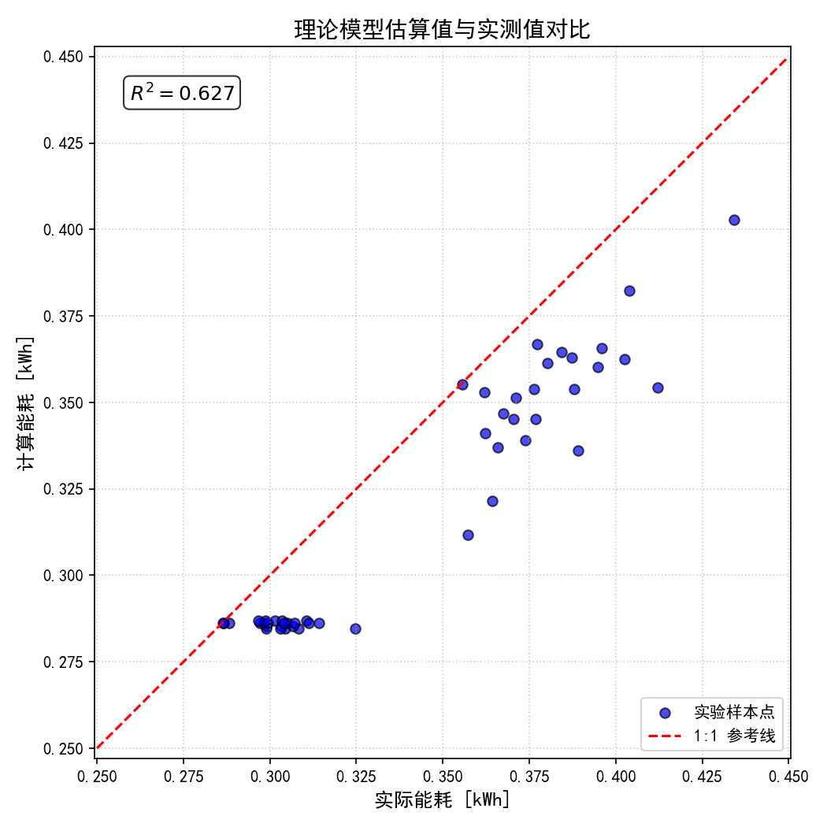
图4 编号UAS04028624物流无人机
Fig.4 Logistics drone, serial number UAS04028624
针对“理论值始终低估实际能耗”这一现象，结合物理机理分析，主要归因于模型假设与真实工况之间的多重偏差。首先，该物理公式基于理想动量理论，主要计算了克服重力所需的诱导功率，而忽略了无人机在前飞过程中机身与空气摩擦产生的寄生功率。其次，公式计算的是理想机械功率，未计入从电池到旋翼整个链路中的能量转换损耗，且真实的物流无人机搭载了飞控、GPS、通信模块及多路传感器，这些设备也会产生能耗，而物理模型难以将这些因素进行量化。最后，模型未考虑低空气象环境的影响。

3.3 基于航次为样本的宏观能耗模型测试
本节以单次航次为样本单元，对多元线性回归、梯度提升树（LightGBM）、多层感知机深度神经网络（Deep Learning）以及物理基准模型在宏观航次总能耗预测上的性能进行评估。测试数据由2026年1月1日至1月14日期间执行的50条完整航次数据构成的独立测试集组成，各模型
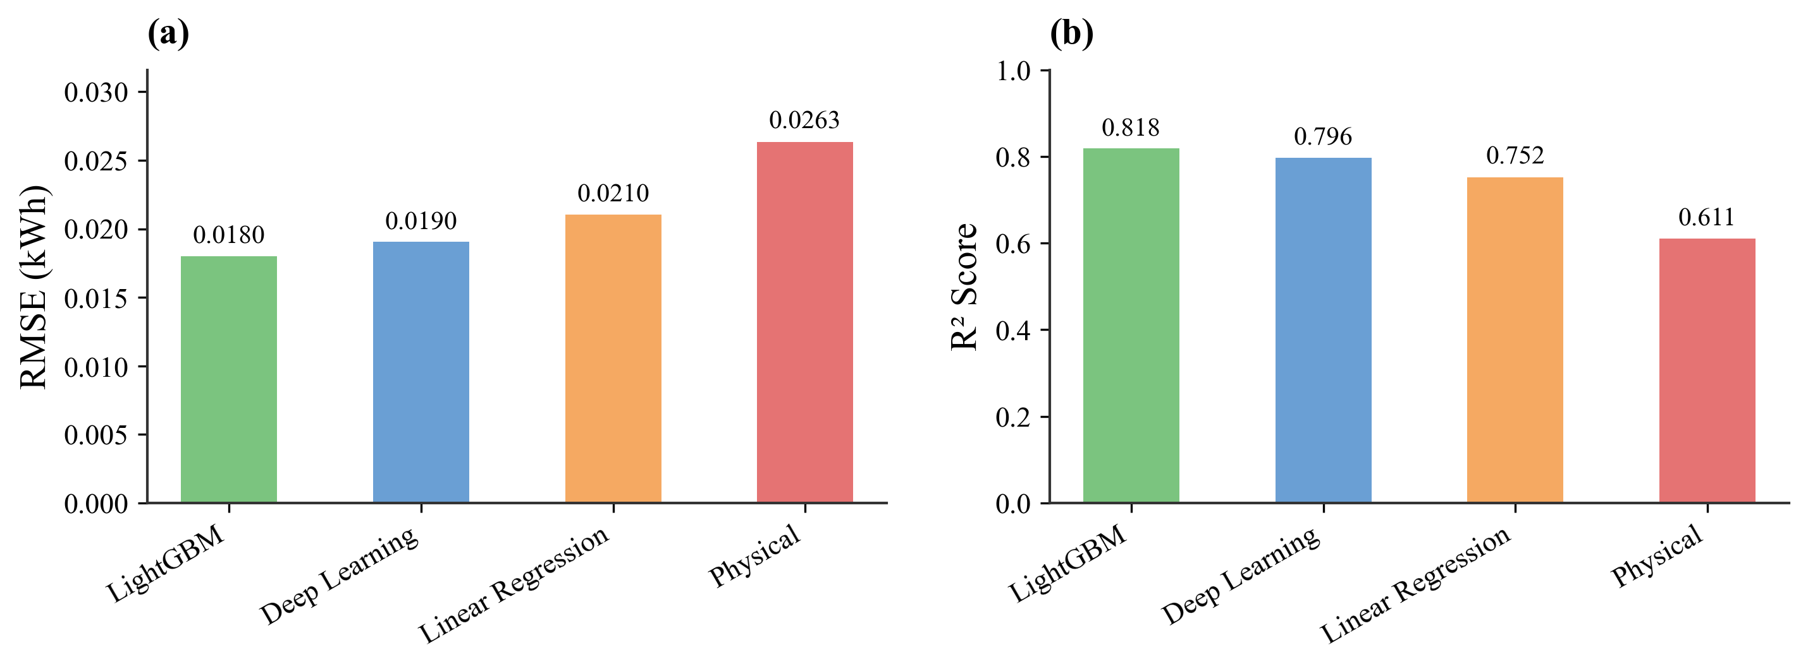
图5 视角一：模型性能对比
Fig.5 Perspective 1: Model performance comparison
整体预测性能对比如图5所示。
可以看出：物理模型在真实工况下的适用能力较弱，其RMSE为0.0263kWh，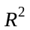仅为 0.611，这表明基于理想假设的物理公式难以精确量化复杂环境下的实际能耗。相较而言，数据驱动模型展现出显著的性能优势，其中 LightGBM 模型表现最优，其RMSE降至0.0180kWh，提升至 0.818。与物理模型相比，LightGBM 模型的RMSE降低约31.6%，决定系数提高 33.8%。
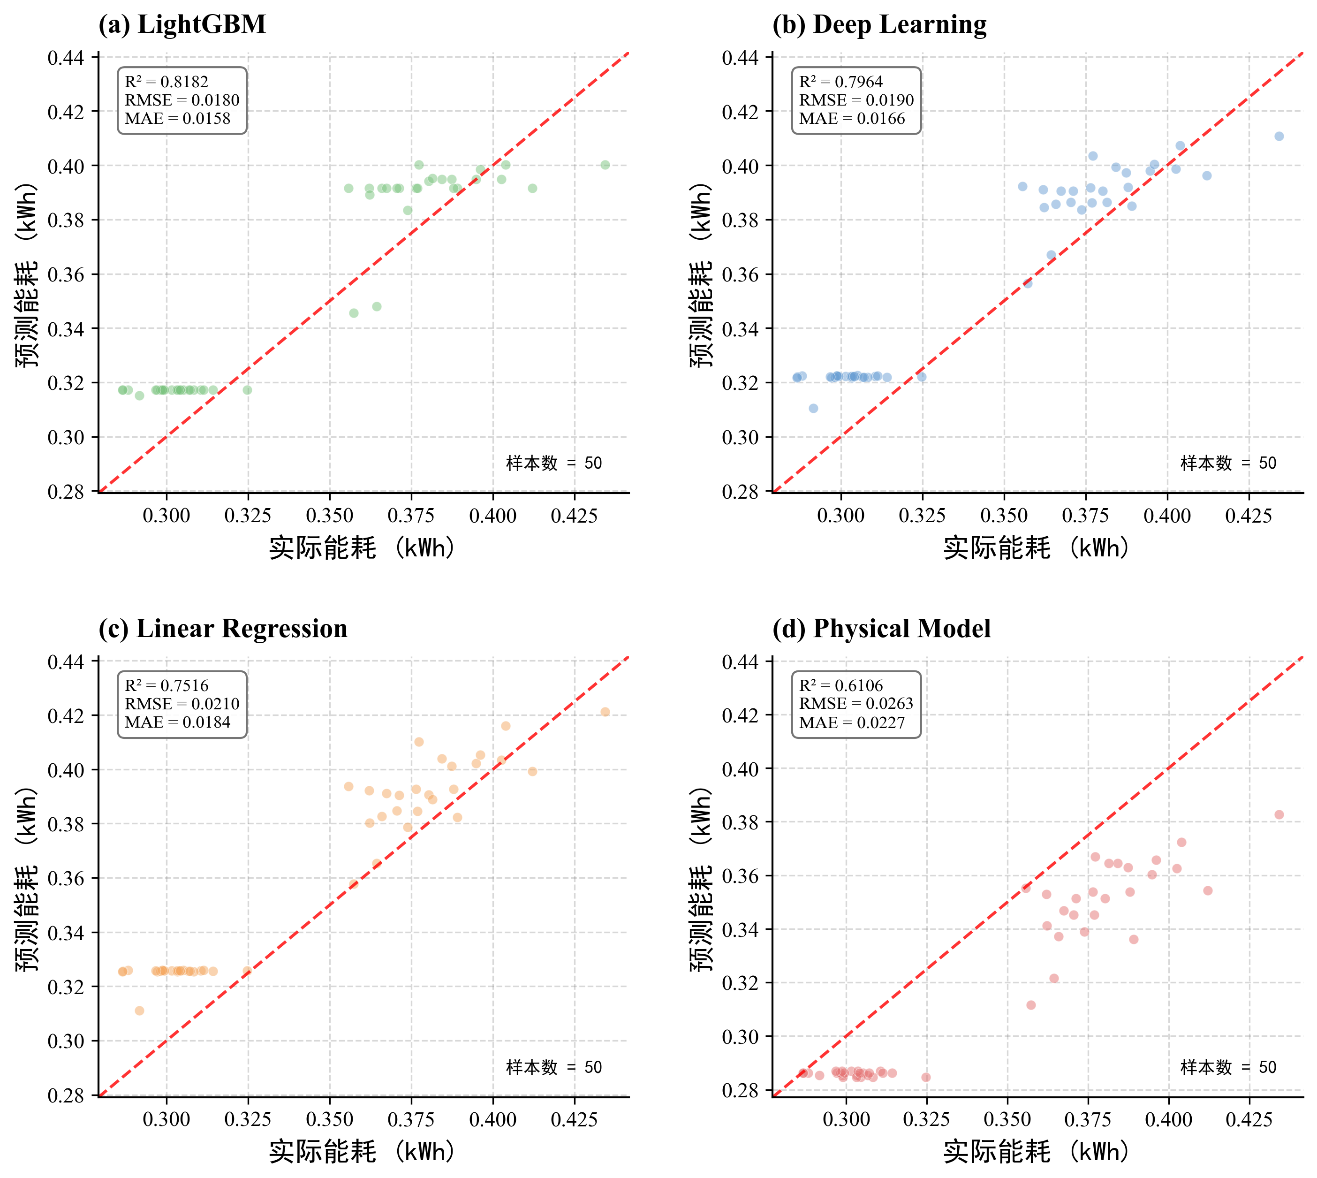
图6 视角一：模型预测值与实测值对比
Fig.6 Perspective 1: Comparison of the predicted value of the model with the measured value
图6展示了测试集中的“预测总能耗–实际总能耗”散点分布情况。观察图6可知：物理模型的散点主要分布在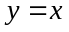参考线的下方，呈现出显著的系统性低估特征，这与前文关于物理模型未计入机载设备功耗及环境扰动的分析一致。多元线性回归与 Deep Learning 模型的散点虽然向对角线靠拢，但在高能耗区间的离散度仍然较大。相比之下，LightGBM 模型的预测散点最为紧密地收敛于对角线附近，表明其在不同能耗量级的航次中均具有优异的拟合能力和鲁棒性。

3.4 基于轨迹点样本的瞬时静态能耗模型测试
为评估模型对毫秒级功率波动的捕捉能力，本节对比了多元线性回归、LightGBM 和 Deep Learning 三种模型在瞬时功率预测任务上的表现，其测试集性能指标如图7所示。
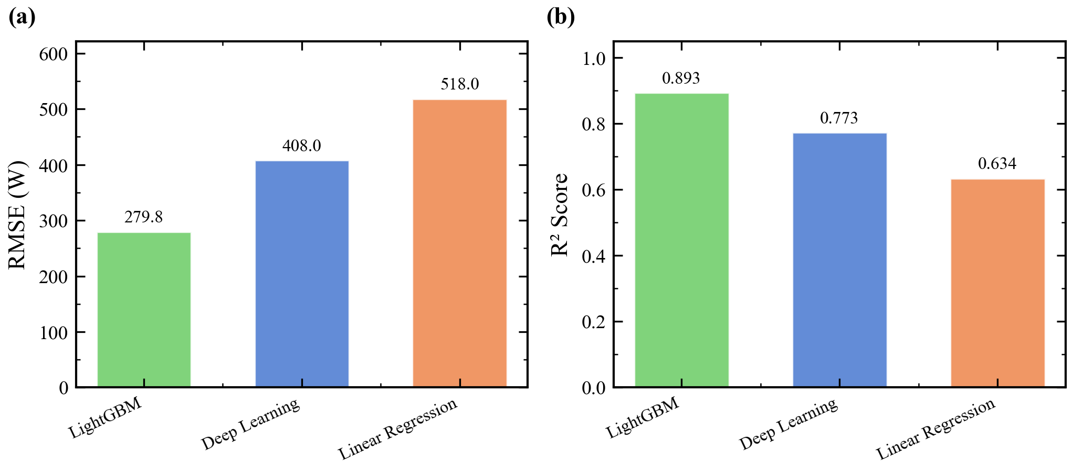
图7 视角二：模型性能对比
Fig.7 Perspective 2: Model performance comparison
结果表明：多元线性回归模型的预测误差最大，仅能粗略刻画功率变化的平均趋势，难以适应高维特征输入。Deep Learning 模型通过多层非线性映射，其预测精度较线性模型有明显提升。而在所有对比模型中，LightGBM 再次取得了最佳性能，其RMSE约为280W，达到0.893。这说明在处理包含离散状态和气象信息的结构化数据时，树模型相比全连接神经网络具有更强的特征挖掘优势。
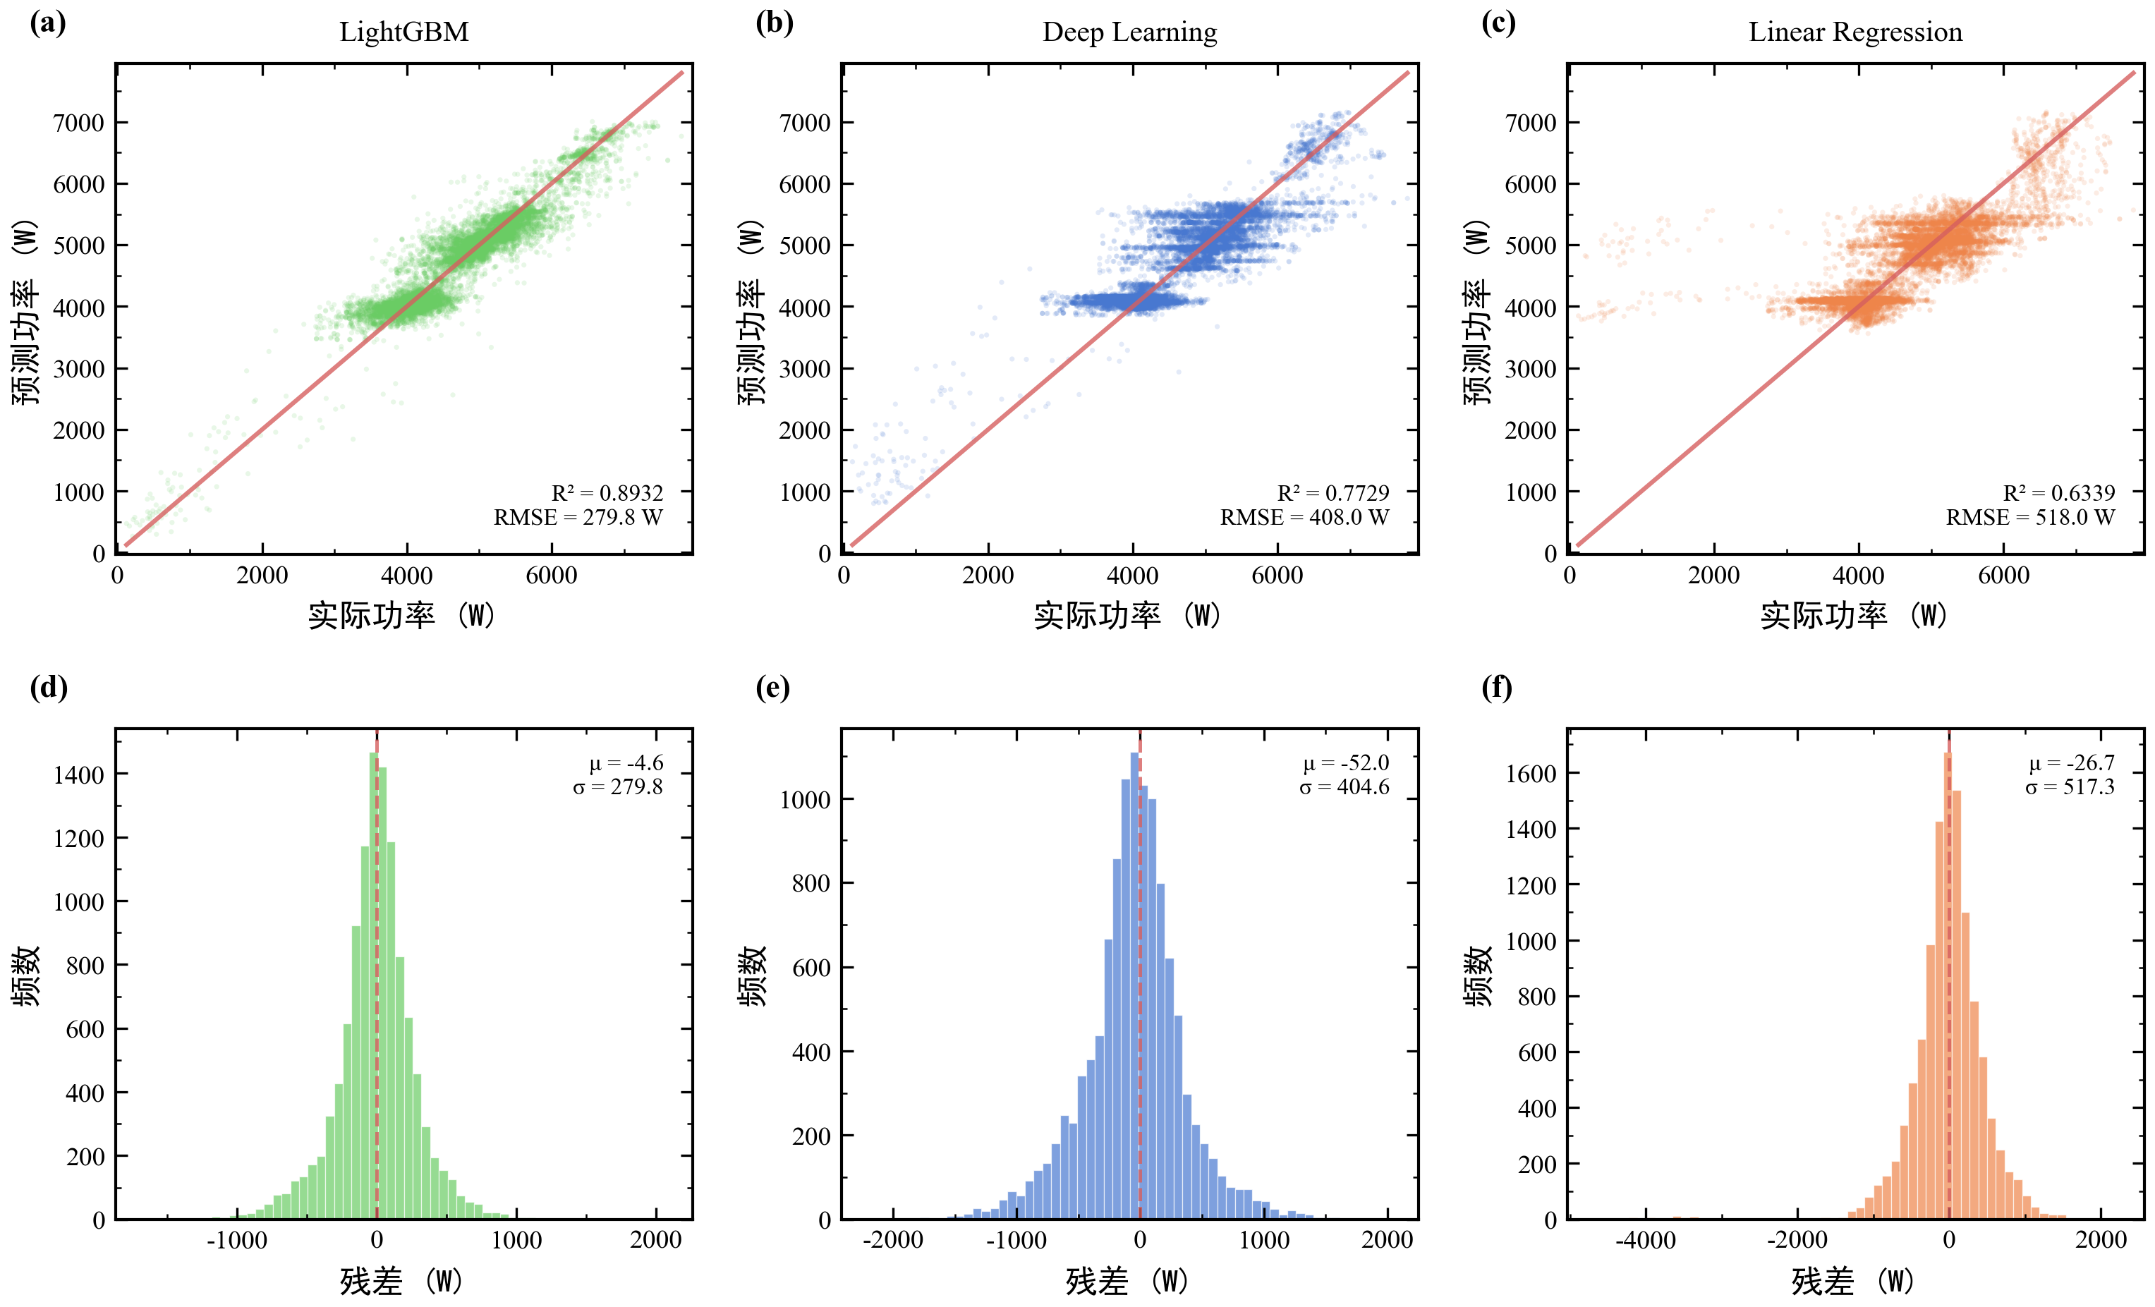
图8 视角二：模型预测值与实测值对比
Fig.8 Perspective 2: Comparison of the predicted value of the model with the measured value
图8进一步给出了典型测试样本的预测功率与实际功率散点分布及残差直方图。可以看出：线性回归模型在高功率区间存在明显的“削峰”现象，导致预测值严重低估，残差分布较为分散。反观LightGBM模型，其散点高度集中在参考线两侧，且残差分布呈现出以零为中心的尖峰正态分布特性，表明该模型在全功率区间内均能保持较低的偏差水平。
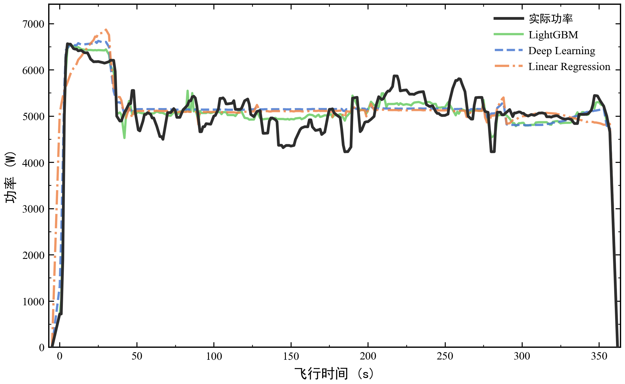
图9 视角二：模型时序对比曲线
Fig.9 Perspective 2: Comparison curve of model time
此外，为直观展示静态模型对飞行机动过程的响应能力，图9展示了典型航次下各模型的瞬时功率时序追踪曲线。虽然三种模型均能大致跟随无人机起飞、巡航和降落的功率变化趋势，但在局部波峰处表现差异明显。LightGBM 模型在面对由气流扰动引起的功率突变时，拟合曲线更为贴合真实值，而其他模型则表现出不同程度的平滑效应，未能捕捉到细微的功率震荡特征。

3.5 结合轨迹点与时序信息的动态能耗模型测试
在在前述研究基础上，为验证时序依赖关系对能耗预测的重要性，本节引入长短期记忆网络（LSTM）、门控循环单元（GRU）、双向长短期记忆网络（Bi-LSTM）及 Transformer 四类深度时序模型。图10展示了各模型在瞬时功率（逐点）与航次总能耗（积分）两个层级的性能对比。
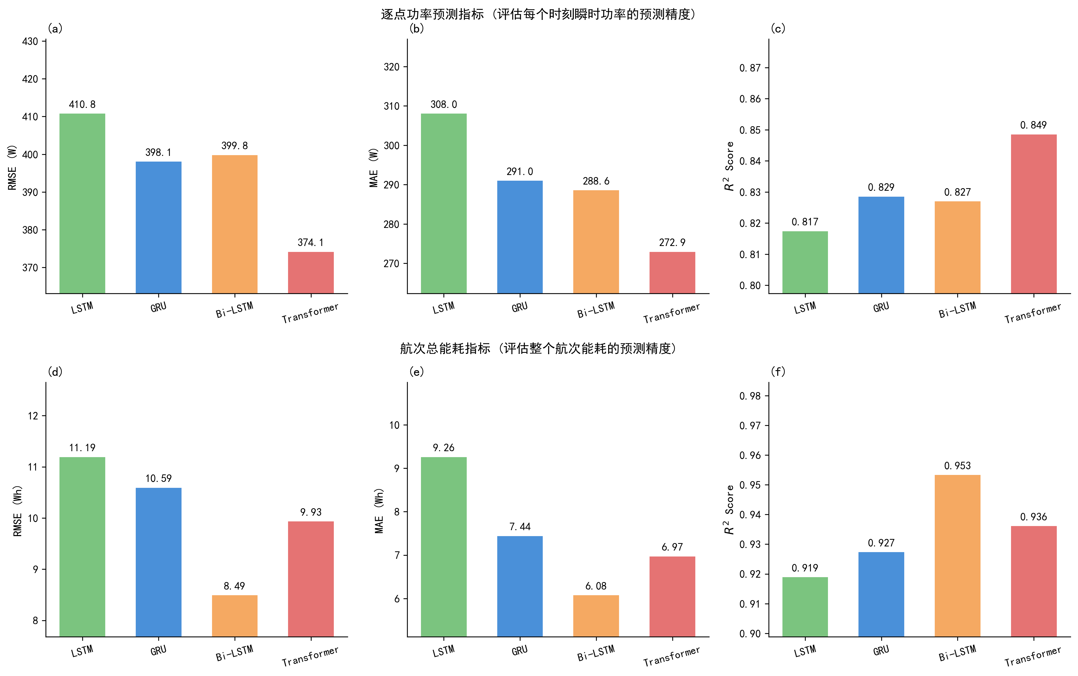
图10 视角三：模型性能对比
Fig.10 Perspective 3: Model performance comparison
由图10可知，在逐点功率预测任务中，Transformer模型的性能显著优于其他基准模型，其 RMSE为374.1W，MAE为272.9W，达到 0.849。与Bi-LSTM模型相比，Transformer在小样本长序列数据上的表现更为稳健，这得益于其双向结构能够同时利用历史状态与未来趋势的上下文信息，从而更精准地刻画功率对飞行机动的滞后响应。在将瞬时功率沿时间轴积分得到航次总能耗后，四种时序模型的均超过0.91，其中Bi-LSTM模型的RMSE最低，仅为8.49Wh。这一结果说明，引入时间维度的上下文信息能有效平滑逐点预测的随机误差，显著提升宏观能耗估计的鲁棒性。
图11展示了四种模型在两个层级上的散点拟合情况。可以看出：在瞬时功率层面，预测点已较为均匀地分布在对角线附近；而在航次总能耗层面，散点进一步收缩为一条极窄的条带，绝大多数样本点几乎与参考线重合，验证了模型在全周期能耗预测上的极高精度。

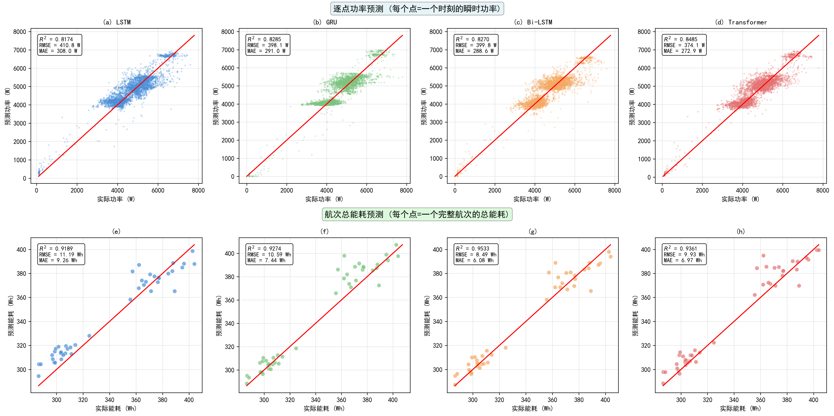
图11 视角三：模型预测值与实测值对比
Fig.11 Perspective 3: Comparison of the predicted value of the model with the measured value

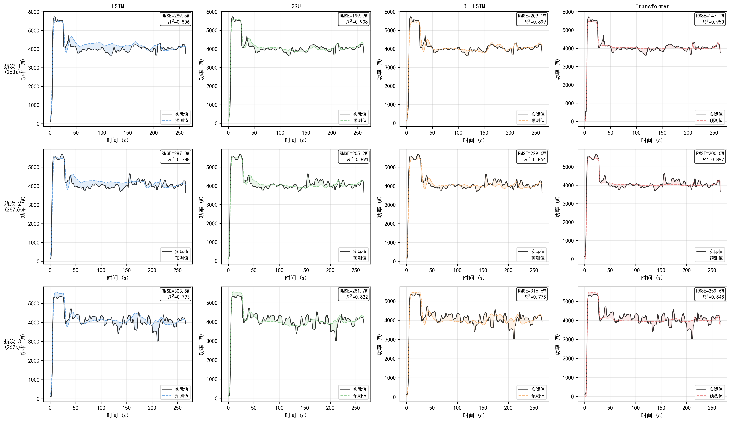
图12 视角三：模型时序对比曲线
Fig.12 Perspective 3: Comparison curve of model time

图12选取了三条随机航次展示了真实功率与预测功率的时序对比。观察曲线细节可知：在功率发生剧烈突变的区间，Bi-LSTM 模型的预测曲线过于平滑，丢失了部分高频特征。相比之下，Transformer与 GRU 模型能紧密跟随真实曲线的波峰与波谷，且在时间轴上的相位滞后极小。综合考虑预测精度与动态响应能力，Transformer模型最适合作为复杂环境下物流无人机动态能耗预测的核心算法。

4结论
针对物流无人机在复杂低空环境下，传统物理能耗模型预测误差较大的问题，本文基于真实物流场景构建了包含超1,000航次包括100,000轨迹点的高精度飞行数据集，并提出了涵盖宏观航次、静态瞬时功率及动态时序的多视角能耗预测框架。主要研究成果如下：
(1) 证实了经典物理模型的局限性。实验表明，虽然基于动量理论的物理模型能反映能耗趋势，决定系数为0.627，但在真实工况下存在显著的系统性低估现象，无法准确捕捉由机载设备功耗及环境扰动引起的非线性偏差。
(2) 综合考虑了影响无人机功耗的多维因素。构建了涵盖无人机运动学状态以及低空气象环境与物流载荷的综合特征体系。通过量化多维因素与能耗的非线性映射关系，解决了传统模型特征单一的问题。
(3) 三视角切入实现能耗模型的性能评估。在宏观、微观及动态三种视角的对比中，Transformer模型通过捕捉前后文时序依赖，展现了最优的泛化能力。其瞬时功率预测的决定系数达到 0.849，均方根误差RMSE为 374.1 W，且在动态响应上表现出极小的相位滞后，证明了其在处理长序列飞行数据时的卓越性能。

参考文献：
- 傅惠, 崔煜, 赵佳虹, 等. 低空无人机物流配送研究与应用综述 [J]. 工业工程, 2025, 28(1): 9-21. FU Hui, CUI Yu, ZHAO Jiahong, et al. A Review of Research and Applications in Low-altitude Logistics and Delivery Using Unmanned Aerial Vehicles [J]. Industrial Engineering Journal, 2025, 28(1): 9-21.6.
- MACRINA G, DI PUGLIA PUGLIESE L, GUERRIERO F, et al. Drone-aided routing: A literature review [J]. Transportation Research Part C, 2020, 120: 102762.
- LIU Z, SENGUPTA R, KURZHANSKIY A. A power consumption model for multi-rotor small unmanned aircraft systems [J]. Sensors, 2017, 17(5): 1144.
- DORLING K, HEINRICHS J, MESSIER G G, et al. Vehicle routing problem for drone delivery [J]. IEEE Transactions on Systems, Man, and Cybernetics: Systems, 2017, 47(1): 1-16.
- SONG B D, PARK K, KIM J. Persistent UAV delivery logistics: MILP formulation and efficient heuristic [J]. Computers & Industrial Engineering, 2018, 120: 418-428.
- CHENG C, ADULYASAK Y, ROUSSEAU L M. Drone routing with energy function: Formulation and exact algorithm [J]. Transportation Research Part B: Methodological, 2020, 139: 364-387.
- ZHANG J, CAMPBELL J F, SWEENEY II D C, et al. Energy consumption models for delivery drones: A comparison and assessment [J]. Transportation Research Part D: Transport and Environment, 2021, 90: 102668.
- GÓMEZ-LAGOS J, SFORZA A, STERLE C. On a Pickup to Delivery Drone Routing Problem: Models and algorithms [J]. Computers & Industrial Engineering, 2022, 169: 108253.
- DU P, HE X, CAO H, et al. AI-based energy-efficient path planning of multiple logistics UAVs in intelligent transportation systems [J]. Computer Communications, 2023, 207: 46-55.
- WU G, JI B, CHEN Z, et al. An Energy-Efficient Logistic Drone Routing Method Considering Dynamic Drone Speed and Payload [J]. IEEE Transactions on Intelligent Transportation Systems, 2024.
- ABEYWICKRAMA H V, JAYAWICKRAMA B A, HE Y, et al. Comprehensive Energy Consumption Model for Unmanned Aerial Vehicles, Based on Empirical Studies of Battery Performance [J]. IEEE Access, 2018, 6: 58320-58333.
- CHOUDHRY S, SANTOSO S. CVaR-based Flight Energy Risk Assessment for Multirotor UAVs using a Deep Energy Model [J]. IEEE Access, 2021, 9: 122216-122226.
- MUÑOZ J, QUÉVREUX A, ADULYASAK Y, et al. Gaussian Processes for Energy Consumption Estimation of Unmanned Aerial Vehicles [J]. IEEE Transactions on Intelligent Transportation Systems, 2023, 24(10): 11218-11231.
- SAADI M, BENJDIRA B, KOUBAA A. Power consumption model for Unmanned Aerial Vehicles using Recurrent Neural Network techniques [J]. Computer Communications, 2025, 231: 107954.
- QIN Z, JI B, CHEN Z, et al. Coordinated Multi-Drone Last-mile Delivery: Learning Strategies for Energy-aware and Timely Operation [J]. IEEE Transactions on Intelligent Transportation Systems, 2025.
- PAUL A, KUBY M, SOWELL A. Data-driven optimization for drone delivery service planning with online demand [J]. Transportation Research Part C: Emerging Technologies, 2025, 170: 104886.
- MAO Y, JI B, CHEN Z, et al. In-plant autonomous mobile robot scheduling and routing problem considering battery consumption model [J]. Engineering Applications of Artificial Intelligence, 2026, 148: 109333.

Research on Data-Driven Energy Consumption Model of Logistics Drones in Complex Environments
Author¹ Author² …
（1. School or Department，University，City Zip code, Province，China；2.）
Abstract：To address the systematic biases in traditional physical models for logistics drones operating in complex low-altitude environments and the insufficient feature dimensions of existing data-driven models, this paper proposes a multi-perspective energy consumption prediction framework considering multi-dimensional features based on real-world logistics scenarios. First, relying on a campus drone logistics digital monitoring platform, over 100,000 high-precision flight trajectory data points were collected to construct a comprehensive feature system encompassing drone kinematics, mission payload, and low-altitude meteorological environment. Next, a multi-perspective energy consumption prediction framework covering macroscopic flights, static instantaneous data, and dynamic time series data was established. Finally, a comprehensive comparative experiment was conducted using a real-world dataset to validate the framework against classic physical models and various mainstream machine learning and deep learning benchmark algorithms. Results show that traditional physical models exhibit significant systematic underestimation under real-world conditions, with a correlation coefficient of only 0.692. Among various data-driven models, the bidirectional long short-term memory network (BSSN) performs best in the prediction task, achieving a determination coefficient of 0.829 for instantaneous power prediction and 0.932 for flight power consumption prediction in the independent test set, with a root mean square error of 397.8 W. In summary, this method effectively solves the problem of accurate energy consumption prediction in complex low-altitude environments, and can provide reliable theoretical support for the path planning and scheduling of logistics drones.
Key words：logistics drones; energy consumption prediction; multi-source data-driven; bidirectional long short-term memory networks; low-altitude economy

